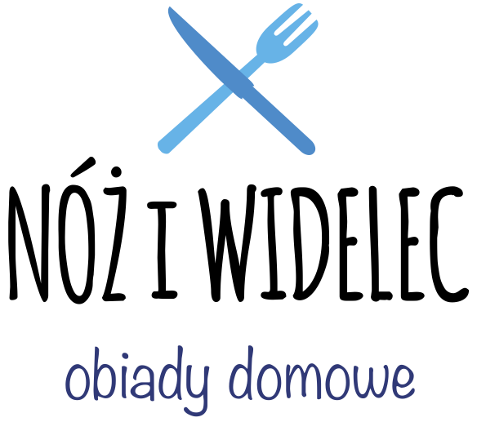
OTWARTY MAZOWIECKI TURNIEJ CHEERLEADERS 2025
22 marzec 2025 GARWOLIN
Oferta cateringowa:
- Oferta cateringowa nr 1 cena 27 zł:
- Grillowane Udko z kurczaka (bez kości)
- ziemniaki
- surówka
- Oferta cateringowa nr 2 cena 25 zł:
- Makaron Penne z sosem Bolońskim`(mięso mielone)
- Oferta cateringowa nr 3 cena 23 zł :
- naleśniki (2 sztuki z serem lub z dżemem truskawkowym, polane śmietaną),

Zamówienia na obiady proszę kierować pod adres :
e-mail: niw.obiadydomowe@gmail.com
W drodze wyjątku prosimy o kontakt telefoniczny: 603 832 159
Uwaga!
Deklaracje proszę wysłać najpóźniej do 19.03.2025.
Do zgłoszenia prosimy dołączyć wybór oferty.
Prosimy o numer kontaktowy.
Prosimy o przygotowanie odliczonej kwoty.

Obiady przygotowuje restauracja „Nóż i Widelec – obiady domowe” w Garwolinie.

wybór oferty:

Nazwa klubu | liczba obiadów | Godzina dostawy | WYBÓR OFERTY | ILOŚĆ
 |  |  | Oferta nr 1
 |  |  | Oferta nr 2
 |  |  | Oferta nr 3

Orientacyjna godzina dostawy:
Numer kontaktowy:

